Psaumes des dimanches du temps de Pâques - 2024 - B

2ème dimanche, 7 avril
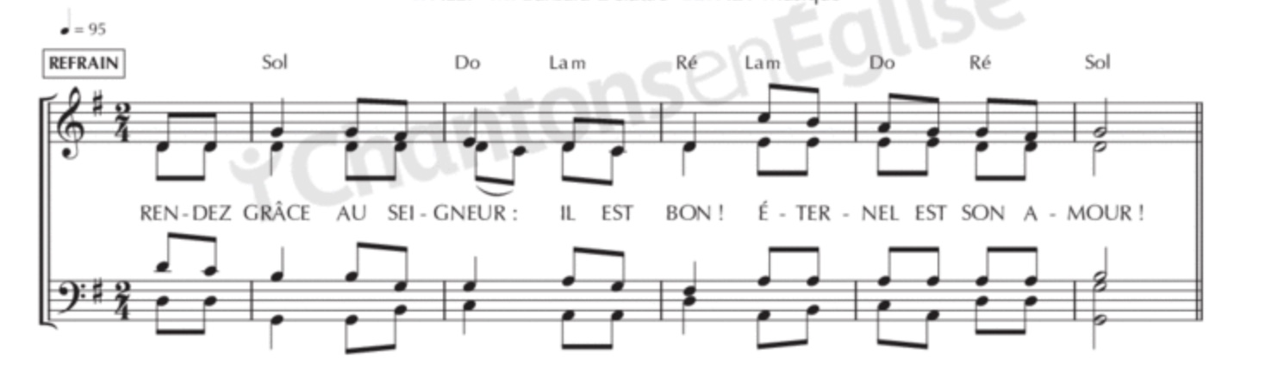
Psaume 117 : Rendez grâce au Seigneur, il est bon ! Eternel est son amour !
3ème dimanche, 14 avril
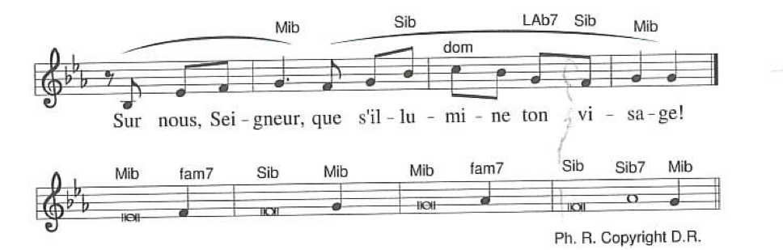
Psaume 4 : Sur nous, Seigneur, que s’illumine ton visage !

4ème dimanche, 21 avril
Psaume 117 : La pierre qu’on rejetée les bâtisseurs est devenue la pierre d’angle.

5ème dimanche, 28 avril
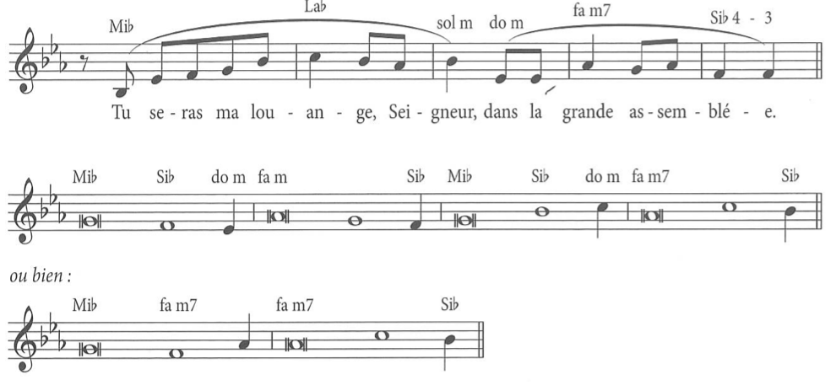
Psaume 21 : Tu seras ma louange, Seigneur, dans la grande assemblée.

6ème dimanche, 5 mai
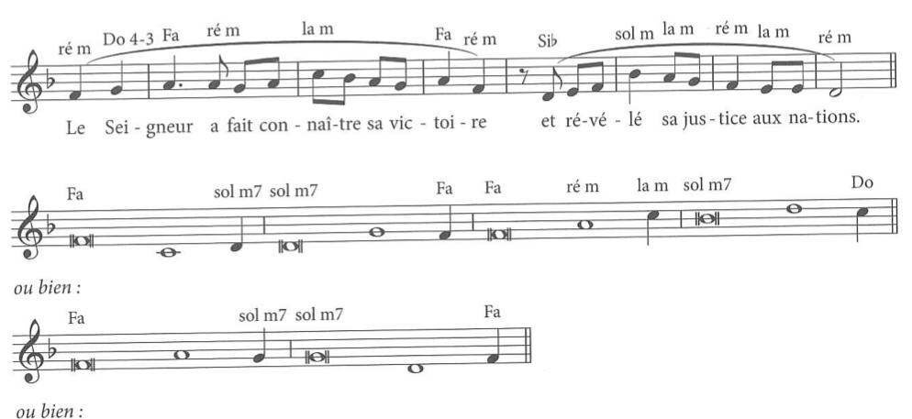
Psaume 97 : Le Seigneur a fait connaître sa victoire et révélé sa justice aux nations.

Ascension, 9 mai
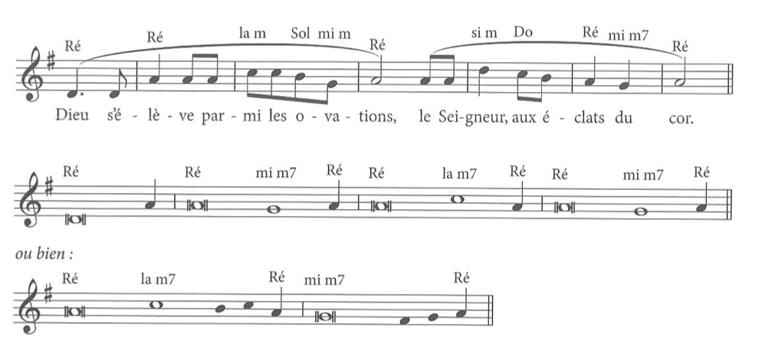
Psaume 46 Dieu s’élève parmi les ovations, le Seigneur aux éclats du cor.

7ème dimanche, 12 mai
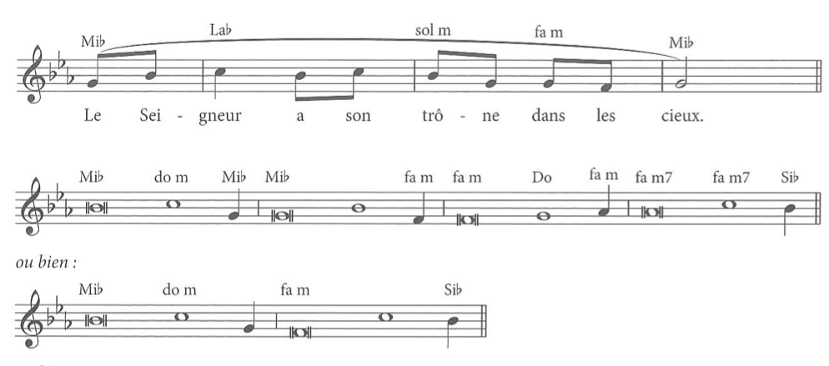
Psaume 102 : Le Seigneur a son trône dans les cieux.

